Exploiter les atouts des approches plurielles en ce qui concerne la motivation

Documents pour les participant· es

I. Introduction. La motivation en classe de langues
Étape 1 La motivation en classe de langues – caractéristiques des tâches et stratégies des enseignant·es
1. En petits groupes, faites un brainstorming /remue-méninges des stratégies qu’un·e enseignant·e peut utiliser en classe de langue pour générer, maintenir et renforcer la motivation des apprenant·es pour l’apprentissage des langues.
2. En groupes
Prenez un extrait d’un des moyens d’enseignements qui est utilisé dans votre contexte et analysez-le à l’aide des tableaux figurant ci-dessous, selon ces deux axes :
a) les caractéristiques de la tâche qui peuvent susciter la motivation chez les apprenant·es
b) la façon dont l’enseignant·e peut favoriser et maintenir cette motivation

Éléments de cet extrait qui peuvent être motivants pour les apprenant·es

Comment l’enseignant·e peut-elle/il renforcer la motivation des élèves dans ce travail ?

Avant le début | Pendant | A la fin / après

3. En plénière ou en nouveaux groupes, échangez et comparez vos réflexions sur ce qui peut susciter la motivation des apprenant·es et sur la façon de la renforcer et la maintenir.

Étape 2 La motivation en classe de langues vue par Dörnyei
4.a) Examinez cette sélection de stratégies parmi celles relevées par Dörnyei pour générer, maintenir et renforcer la motivation des apprenant·es pour l’apprentissage en classe de langues et repérez celles que vous avez mentionnées dans vos échanges.
b) Dans un 2e temps, considérez si certaines de ces stratégies que vous n’aviez pas mentionnées vous paraissent pertinentes pour la tâche que vous avez analysée. Explicitez en quoi.
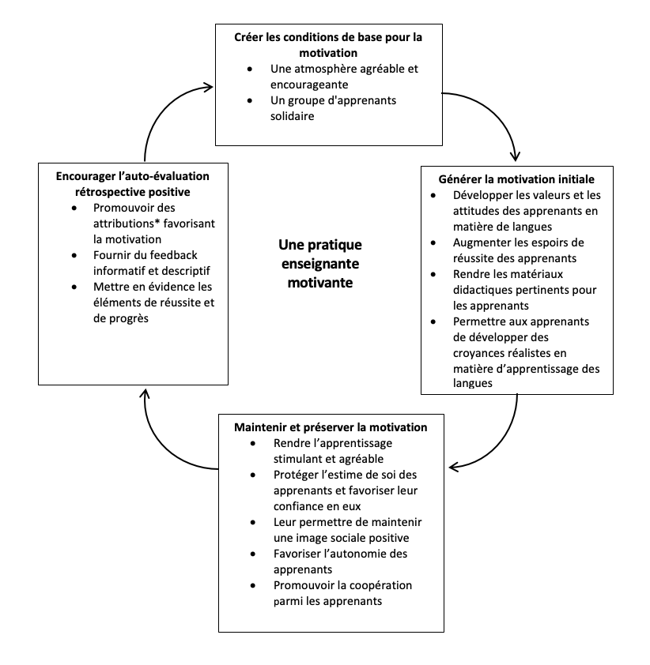
(Adapté de Dörnyei, 2001a et Dörnyei, 2001b)
* Selon la théorie de l’attribution causale de Weiner (1974), chacun·e interprète ses succès ou échecs en les attribuant à des causes externes ou internes, stables ou instables, sur lesquelles il ou elle a plus ou moins de contrôle. Si l’explication d’un échec ou d’une difficulté est liée à la conviction que l’on n’est pas doué pour les langues, par exemple, la motivation à poursuivre l’effort sera très faible. L’enseignant·e peut aider les apprenant·es à nuancer et modifier leurs attributions, de sorte à favoriser la motivation.

II. La motivation dans les pratiques faisant recours aux approches plurielles
Étape 3 : Faire l’expérience d’une tâche plurilingue
5. En groupes, réalisez la tâche suivante :
Langues et droits de l’homme
Reconstruisez le texte du premier article de la déclaration universelle des droits de l’homme dans votre langue sur la base des textes figurant ci-dessous.
Travaillez en groupes de 3 ou 4, avec dans chaque groupe une personne qui observe et note la nature des arguments donnés (ressemblance lexicale avec une langue connue, hypothèses sur la grammaire, etc.)
Alle mensen worden vrij en gelijk in waardigheid en rechten geboren. Zij zijn begiftigd met verstand en geweten, en behoren zich jegens elkander in een geest van broederschap te gedragen. | A
Ducj i oms a nassin libars e compagns come dignitât e derits.  A an sintiment e cussience e bisugne che si tratin un culaltri come fradis. | B
Tódolos seres humanos nacen libres e iguais en dignidade e dereitos e, dotados como están de razón e conciencia, díbense comportar fraternalmente uns cos outros. | C
Sva ljudska bića rađaju se slobodna i jednaka u dostojanstvu i pravima.  Ona su obdarena razumom i sviješću pa jedna prema drugima trebaju postupati u duhu bratstva. | D
Source des traductions: www.lexilogos.com et https://www.ohchr.org/en/human-rights/universal-declaration/universal-declaration-human-rights/about-universal-declaration-human-rights-translation-project
__________________________________________________________________
__________________________________________________________________
__________________________________________________________________
__________________________________________________________________
__________________________________________________________________
__________________________________________________________________
source : carap.ecml.at
6. Toujours dans les mêmes groupes, discutez et gardez une trace de vos réflexions :
  - Comment vous y êtes-vous pris pour réaliser la tâche ?
  - Quel a été votre ressenti en la réalisant ?
  - Si vous avez eu des ressentis positifs, à quoi pouvez-vous les attribuer ?
  - Si vous avez eu des ressentis négatifs, à quoi pouvez-vous les attribuer ? Qu’est-ce qui aurait pu les atténuer?
  - Pouvez-vous lier des éléments de votre discussion aux stratégies proposées par Dörnyei ? Explicitez en quoi.

Étape 4 : Analyser et anticiper la mise en œuvre de tâches plurilingues
7. En groupes, en vous basant sur les réflexions menées après votre réalisation de la tâche (5. et 6.) et votre discussion des éléments proposés par Dörnyei (4. et 6.) analysez les extraits de moyens d’enseignement proposés.
- Quels pourraient en être les aspects potentiellement motivants ?
- Que devraient faire les enseignant·es pour les exploiter pleinement ?
Groupe(s) A : activité d’éveil aux langues - A
Groupe(s) B : activité d’intercompréhension - B
Groupe(s) C : activité de didactique intégrée - C
8. Mélangez les groupes et :
- Mettez vos réflexions en commun.
- Y a-t-il des éléments qui vous paraissent relever plus spécifiquement de l’une ou l’autre des approches ?

III. Récapituler et évaluer
Étape 5
9. En groupes, appuyez-vous sur les questions figurant ci-dessous pour expliciter et compléter le tableau adapté de Dörnyei, de façon spécifique pour les approches plurielles :
* Selon la théorie de l’attribution causale de Weiner, 1974, chacun·e interprète ses succès ou échecs en les attribuant à des causes externes ou internes, stables ou instables, sur lesquelles il ou elle a plus ou moins de contrôle. Si l’explication d’un échec ou d’une difficulté est liée à la conviction que l’on n’est pas doué pour les langues, par exemple, la motivation à poursuivre l’effort sera très faible. L’enseignant·e peut aider les apprenant·es à et nuancer et modifier leurs attributions, de sorte à favoriser la motivation.

- En vous basant sur les éléments présents dans le tableau et vos discussions des étapes précédentes, explicitez en quoi les tâches relevant d’approches plurielles vous paraissent présenter des atouts pour la motivation des apprenant·es. Par exemple, comment peuvent-elles contribuer à augmenter les espoirs de réussite des apprenant·es, à maintenir une image sociale positive, à mettre en évidence des éléments de réussite et de progrès ?
- Y a-t-il des éléments spécifiques aux approches plurielles que vous aimeriez ajouter à ce tableau ? Lesquels?

10. Individuellement, faites le point :
- Quels éléments nouveaux pour vous cette séquence a-t-elle mis en évidence en ce qui concerne la motivation dans l’apprentissage des langues ?
- Quels principaux éléments prévoyez-vous de prendre en compte dans votre préparation et votre mise en œuvre d’approches plurielles pour maintenir et renforcer la motivation ?
- Quel impact le travail et les échanges menés dans cette séquence ont-ils eu sur votre propre motivation à mettre en œuvre des approches plurielles ?

Références :
Site du CARAP : carap.ecml.at
Dörnyei Zoltán, Motivational Strategies in the Language Classroom, Cambridge University Press, Cambridge, 2001a.
Dörnyei Zoltán, Teaching and researching motivation, Pearson, Harlow, 2001b.
Weiner, B., Achievement motivation and attribution theory, Morriston, NJ: General Learning Press., 1974

